[中国医科大学第一附属医院的论文被撤稿，因图像重复错误](https://mp.weixin.qq.com/s?__biz=Mzk1NzE0NTE5Mg==&mid=2247488218&idx=4&sn=a83c50aeafe13f2af49d1ddccc3d2f4a&chksm=c242fbd3de63b358c38dffa6fbc0d9de694b0c5be26ab26c2540bc9f71d6485a5bf381ae4f08&scene=126&sessionid=1742402849)

[净研行动](javascript:void(0);)2025-03-09 13:04:08浙江

**01**

**问题论文**

标题：TMEM107 inhibits EMT and invasion of NSCLC through regulating the Hedgehog pathway

期刊：Thoracic Cancer

单位：中国医科大学第一附属医院

发表时间：2020年10月29日

DOI: 10.1111/1759-7714.13715

撤稿原因：图3i和图4e中图像重复被质疑。作者承认了这一错误，并指出图4e中不慎包含了图3i中A549细胞对应的si-TMEM07和pNC组的图像。

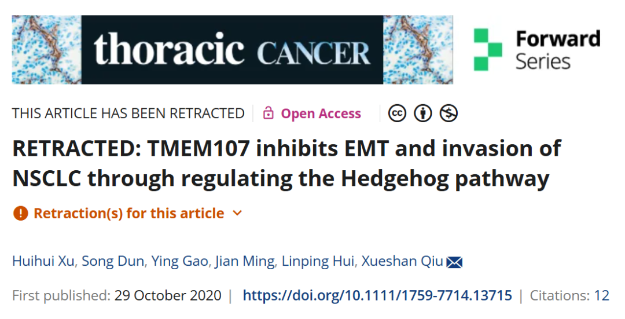

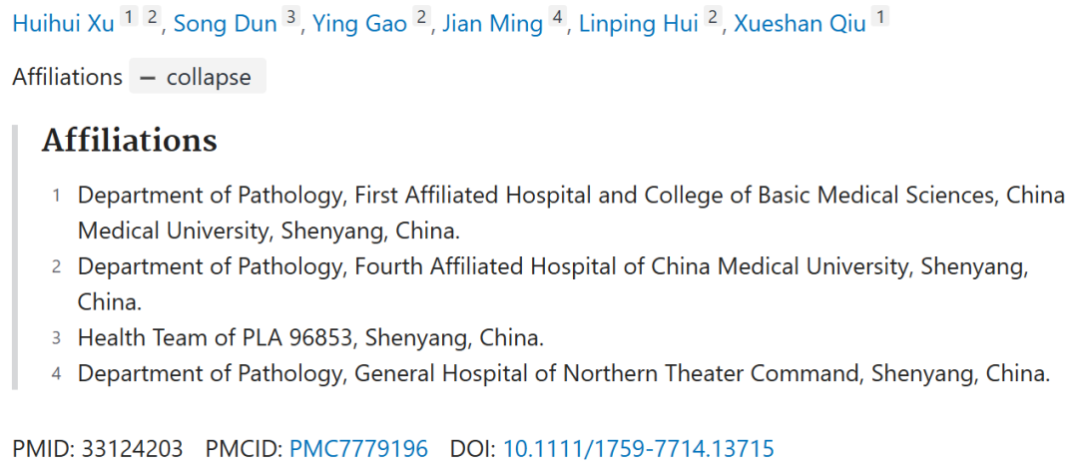

本研究得到了辽宁省教育厅辽宁省高校创新团队项目（LC2015029）的支持。

**02**

**具体说明**

① 图3i和图4e中似乎存在一些图像重叠。

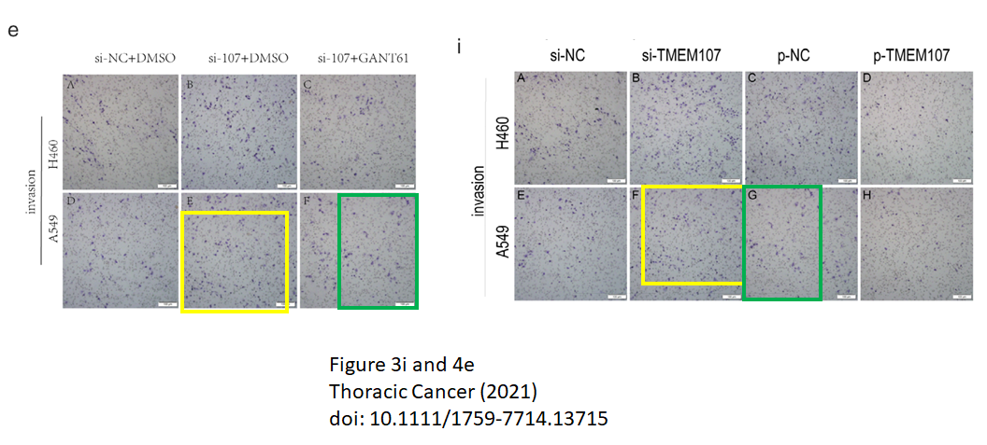

**03**

**处理结果**

上述文章经作者、主编Tateaki Naito以及John Wiley & Sons Australia, Ltd.三方同意后撤回。此次撤回是基于第三方对图3i和图4e中图像重复提出的质疑。作者承认了这一错误，并指出图4e中不慎包含了图3i中A549细胞对应的si-TMEM07和pNC组的图像。因此，该文章必须撤回。

**参考信息**

https://onlinelibrary.wiley.com/doi/10.1111/1759-7714.70032

提供线索或对推文存在疑义，请联系邮箱：jxscuijian@163.com





**微信搜一搜**



 净研行动